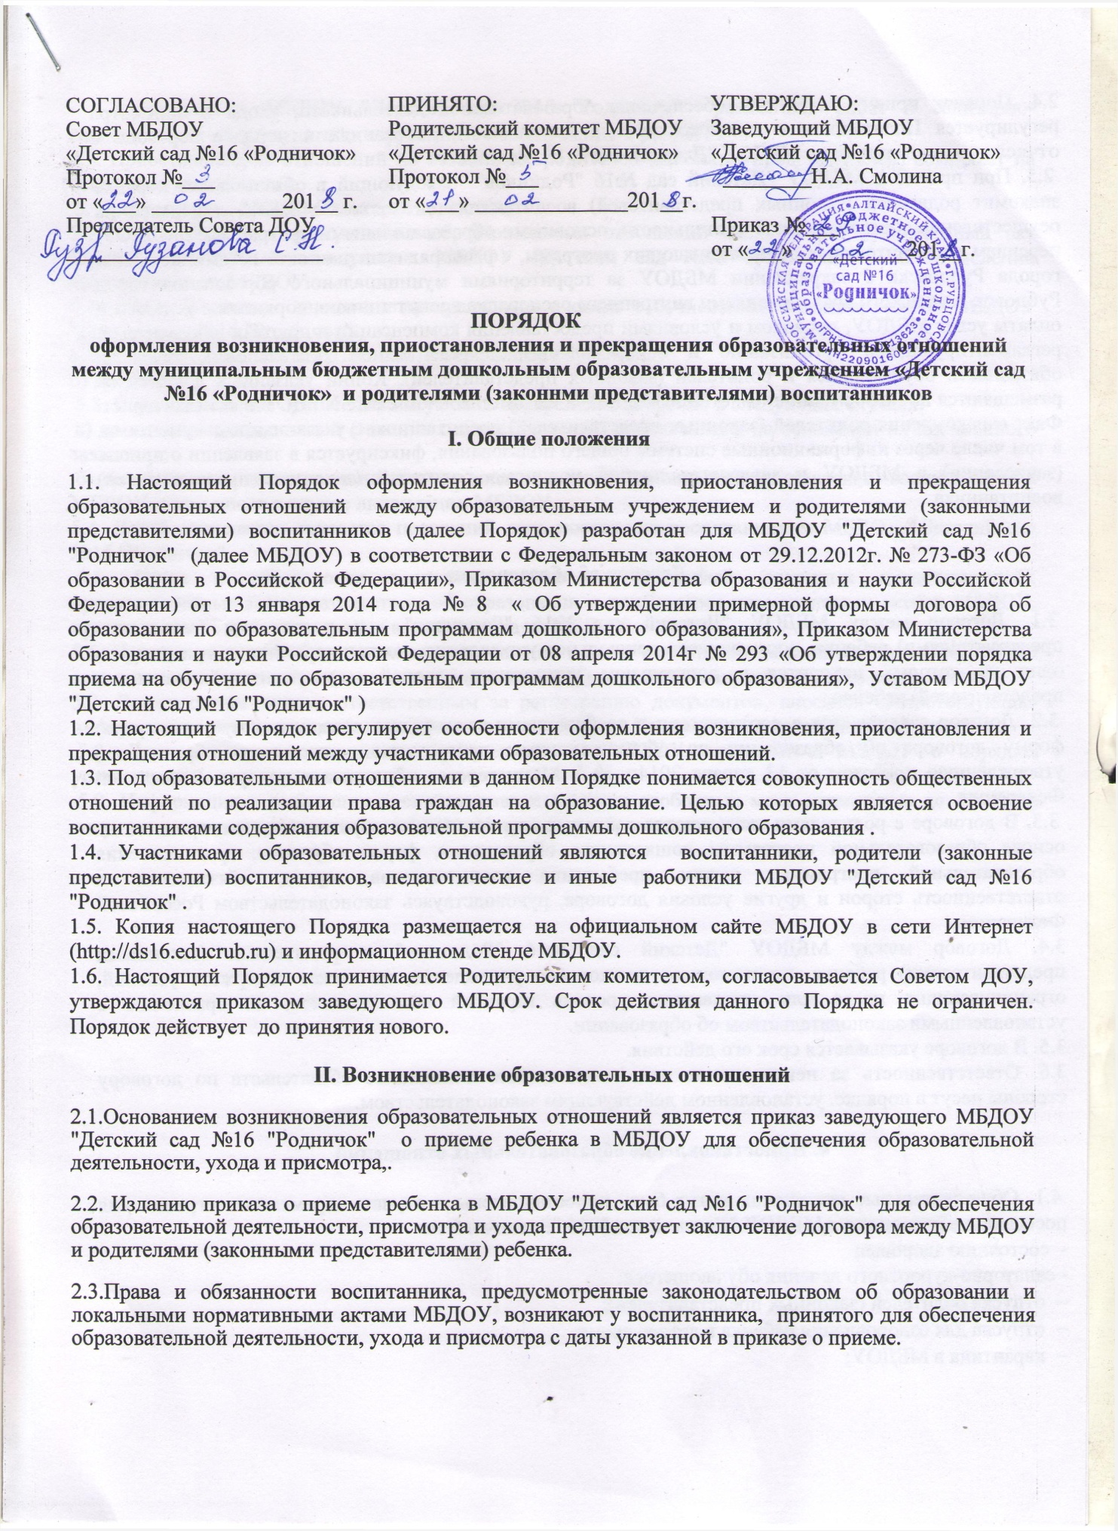

2.4. Порядок приема детей для обеспечения образовательной деятельности, ухода и присмотра регулируется Положением о правилах приема (зачисления), основаниях и порядке перевода и отчисления воспитанников МБДОУ "Детский сад №16 "Родничок"
2.5. При приеме в МБДОУ "Детский сад №16 "Родничок" заведующий в обязательном порядке знакомит родителей (законных представителей) воспитанника с Уставом МБДОУ, лицензией на осуществление образовательной деятельности, основными образовательными программами МБДОУ, перечнем дополнительных общеразвивающих программ, с распорядительным актом Администрации города Рубцовска о закреплении МБДОУ за территориями муниципального образования город Рубцовск Алтайского края, правилами внутреннего распорядка воспитанников, порядком и условиями оплаты услуг МБДОУ, порядком и условиями предоставления компенсации и другими документами, регламентирующими организацию и осуществление образовательной деятельности, права и обязанности обучающихся и родителей (законных представителей). Копии указанных документов размещаются на информационном стенде МБДОУ и на официальном сайте МБДОУ в сети Интернет. Факт ознакомления родителей (законных представителей) воспитанника с указанными документами, в том числе через информационные системы общего пользования, фиксируется в заявлении о приеме (зачислении) в МБДОУ и заверяется личной подписью родителей (законных представителей) воспитанника.

3. Договор об образовании

3.1. Договор между МБДОУ "Детский сад №16 "Родничок" и родителями (законными представителями) ребенка, посещающего дошкольное учреждение, заключается в двух экземплярах, один из которых находится в дошкольном учреждении, второй - у родителей (законных представителей) ребенка.
3.2. Договор заключается в соответствии с требованиями законодательства, используя примерную форму договора об образовании по образовательным программам дошкольного образования, утверждённую приказом от 13 января 2014г. № 8 Министерства образования и науки Российской Федерации.
3.3. В договоре с родителями указываются основные характеристики образовательного процесса на основе образовательной программы дошкольного образования, форма обучения, срок освоения образовательной программы, режим пребывания воспитанников, права, обязанности и ответственность сторон и другие условия договора, руководствуясь законодательством Российской Федерации.
3.4. Договор между МБДОУ "Детский сад №16 "Родничок" и родителями (законными представителями) ребенка, посещающего дошкольное учреждение, не может содержать условий, ограничивающих права или снижающих уровень гарантий воспитанников, по сравнению с установленными законодательством об образовании.
3.5. В договоре указывается срок его действия.
3.6. Ответственность за неисполнение или ненадлежащее исполнение обязательств по договору стороны несут в порядке, установленном действующим законодательством.

4. Приостановление образовательных отношений

4.1. Образовательные отношения могут быть приостановлены в случае: временного ограничения посещения обучающимся МБДОУ "Детский сад №16 "Родничок" по
- состоянию здоровья;
- санаторно-курортного лечения обучающегося;
− отпуска родителей (законных представителей);
− отпуска для оздоровления ребенка в летнее время;
− карантина в МБДОУ;
− проведения в МБДОУ "Детский сад №16 "Родничок" ремонтных работ и санитарно-гигиенических− мероприятий; нарушение санэпидрежима в МБДОУ.
4.2. Приостановление отношений по инициативе родителей (законных представителей) возникает на основании их заявления.
5. Прекращение образовательных отношений
5.1. Основанием для прекращения образовательных отношений является распорядительный акт (приказ), издаваемый заведующим МБДОУ "Детский сад №16 "Родничок" об отчислении воспитанника из МБДОУ.
5.2. Образовательные отношения прекращаются в связи с отчислением воспитанника из МБДОУ "Детский сад №16 "Родничок" :
а) в связи с получением образования (завершением обучения);
б) досрочно.
5.3. Образовательные отношения могут быть прекращены досрочно в следующих случаях:
а) по инициативе родителей (законных представителей) воспитанника на основании их письменного заявления;
б) по обстоятельствам, не зависящим от воли родителей (законных представителей) воспитанника и МБДОУ, в том числе в случае ликвидации МБДОУ.
5.4. Датой отчисления считается последний день посещения воспитанником МБДОУ "Детский сад №16 "Родничок".
5.5. Права и обязанности воспитанников и их родителей (законных представителей), предусмотренные законодательством об образовании и локальными нормативными актами МБДОУ, прекращаются с даты отчисления воспитанника из МБДОУ.
5.6. При прекращении образовательных отношений в связи с отчислением воспитанника в последний день посещения родителям (законным представителям) выдается медицинская карта воспитанника.
5.7. Должностным лицом, ответственным за регистрацию документов, вносится соответствующая информация о воспитаннике (дата и причина отчисления) в Книгу учета движения воспитанников.
5.8. Личное дело воспитанника, отчисленного из МБДОУ, хранится в МБДОУ в порядке, установленном законодательством.
5.9. Информация о выбывших воспитанниках и наличии свободных мест ежемесячно до 10 числа текущего месяца предоставляется в МКУ «Управление образования».

